**Taller Docking Molecular con Autodock4 y SwissDock**

**Autor: Carlos Eduardo Bonilla**

**Fecha: 20/sep/2022**

Se trabajará con moléculas: **BCL-XL y quercetina.**

BCL-XL es una de las principales proteínas que estimulan la supervivencia celular mediante la inhibición de la apoptosis al unirse e inhibir a proteínas pro-apoptóticas (Bax, Bak y posiblemente Bok) o a proteínas BH3(1).

La quercetina es un bioflavonoide presente en múltiples (al menos 20) plantas, al que see le han encontrado propiedades anti-inflamatorias, antihipertensivas, vasoilataoras, antiobesidad, antihipercolesterolémica y antiarteriosclerótica. Además, de forma interesante, se ha encontrado que puede tener un efecto apoptótico en algunas células grasas y puede estimular la necrosis de células grasas. Se han descrito también propiedades anti-cáncer por potenciales efectos antiproliferativos, supresión de factores de crecimiento y antioxidante, así como un efecto inductor de apoptosis. Se han realizado estudios tempranos en líneas de cáncer cerebral, hepático, colónico (cáncer y en adenomas) y también en cáncer de próstata (2).

Esto tiene plausibilidad biológica, pues la evasión de la apoptosis es uno de los rasgos o características principales del cáncer (3, 4, 5)

Pasos:

1) Instalación de software: Autodock4, Autodocktools, Chimera.

2) Bajar estructura de proteína en Protein Data Bank, en formato PDB. En este caso es proteína BCL-XL.

3) Bajar estructura de ligando: genisteína, en Pubchem. Formato SDF y posteriormente se graba en formato Mol2 (En Chimera o Babel).

4) El ligando se abre en Avogadro. Se hace un proceso de minimización de energía. Force Field MMF94 (recomendado para moléculas orgánicas). Se guarda een formato Mol2.

5) Ahora en AutodockTools4: en archivo, preferencias, se ajusta el Startup Directory (en downloads) y se selecciona “Set”.

6) Se trae ahora la proteína (BCL-XL): en File, read molecule.

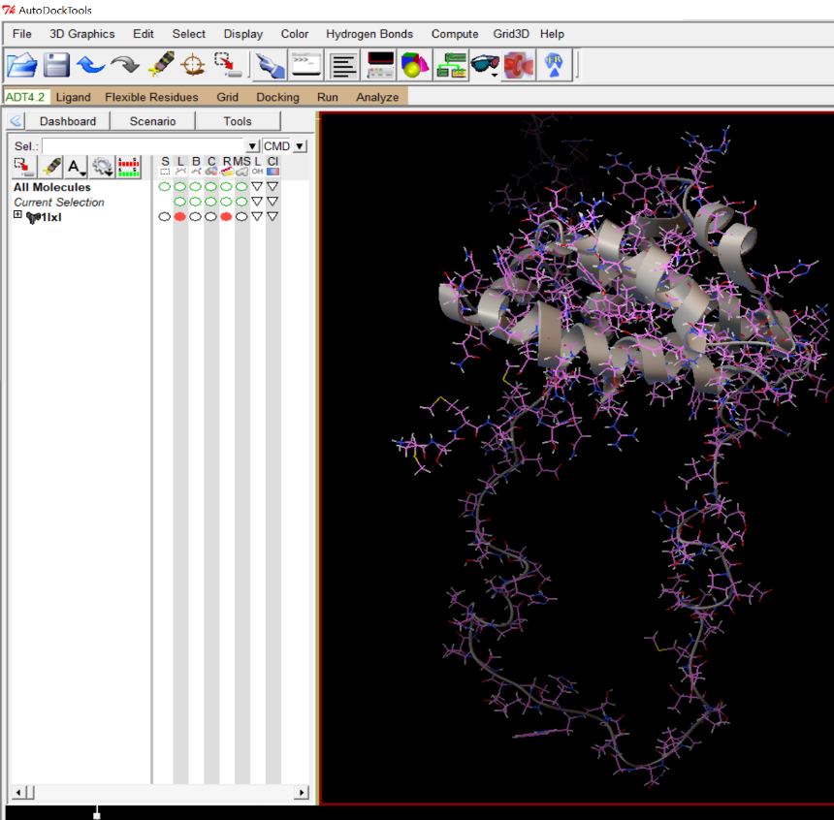

7) Se prepara la proteína: en edit, se adicionan H+ polares (para añadir cargas), se da OK. Luego se da click a Merge Non Polar. Y se adicionan cargas de Kollman para la proteína. Las cargas de Kollman añadidas son de -22.328

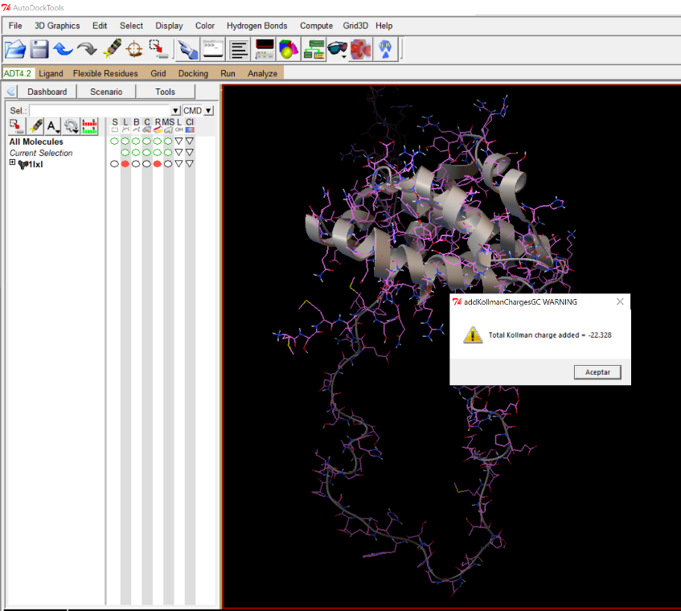

8) De nuevo en File, seleccionamos Save y luego Write PDB, se selecciona Sort Nodes (verificar dirección de guardado). Sobreesecribir.

9) Ahora en menú castaño: en ligando se da click a Input y luego Open. Y seleccionamos el ligando (Mol2 o PDBQT).

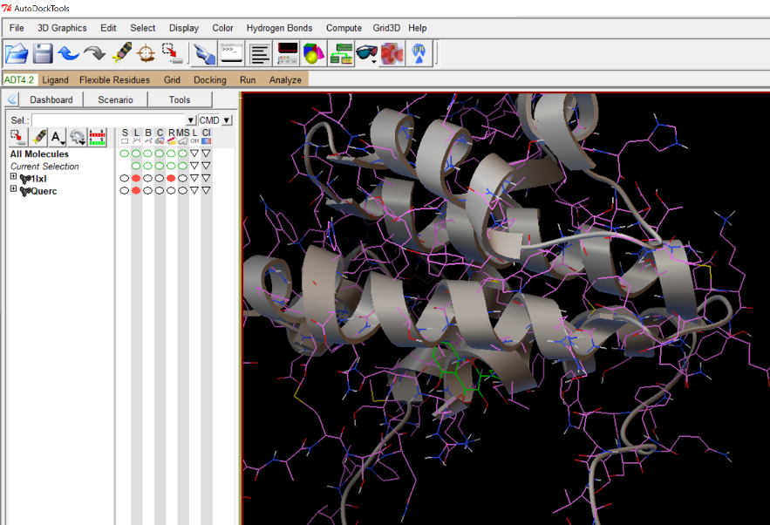

10) Ya con el ligando en el grid, se selecciona la molécula (“S”). Y vamos a preparar el ligando. En el menú de arriba vamos a Edit, luego añadir H+. Se añaden todos los hidrógenos, y se deja la opción de renumerar átomos. Después se añaden cargas de Gesteiger y finalmente se da click a Merge Non polar. Luego en menú castaño de abajo en pestaña de ligando, vamos a Output y se guarda como PDBQT. Se verifica la dirección de guardado.

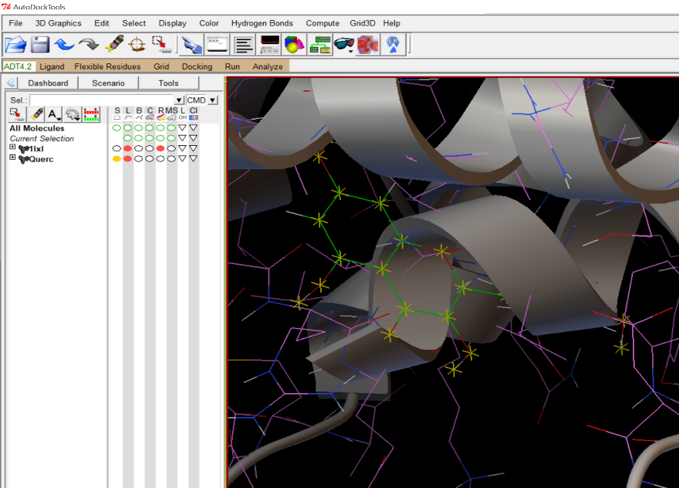

11) Ahora deseleccionamos todo y vamos a menú castaño, a la pestaña de Grid. Luego vamos a macromolécula, y damos click en Choose. Se escoge la proteína BCL-XL.

12) Siguiente paso: también en pestaña de Grid vamos a Set Map Types. Y se escoge la opción de “Choose Ligand”. Seleccionamos el ligando.

13) Ahora configuramos la Caja Grid Box. En pestaña de Grid vamos a Grid Box, y se cuadra la caja, el tamaño y la posición. Una vez conseguido el volumen y posición deseada, vamos a File (de Grid Box), damos click a “Close saving current”. Luego vamos a menú castaño, pestaña Grid y vamos a Output, y poner Save/GPF. Asegurar el folder.

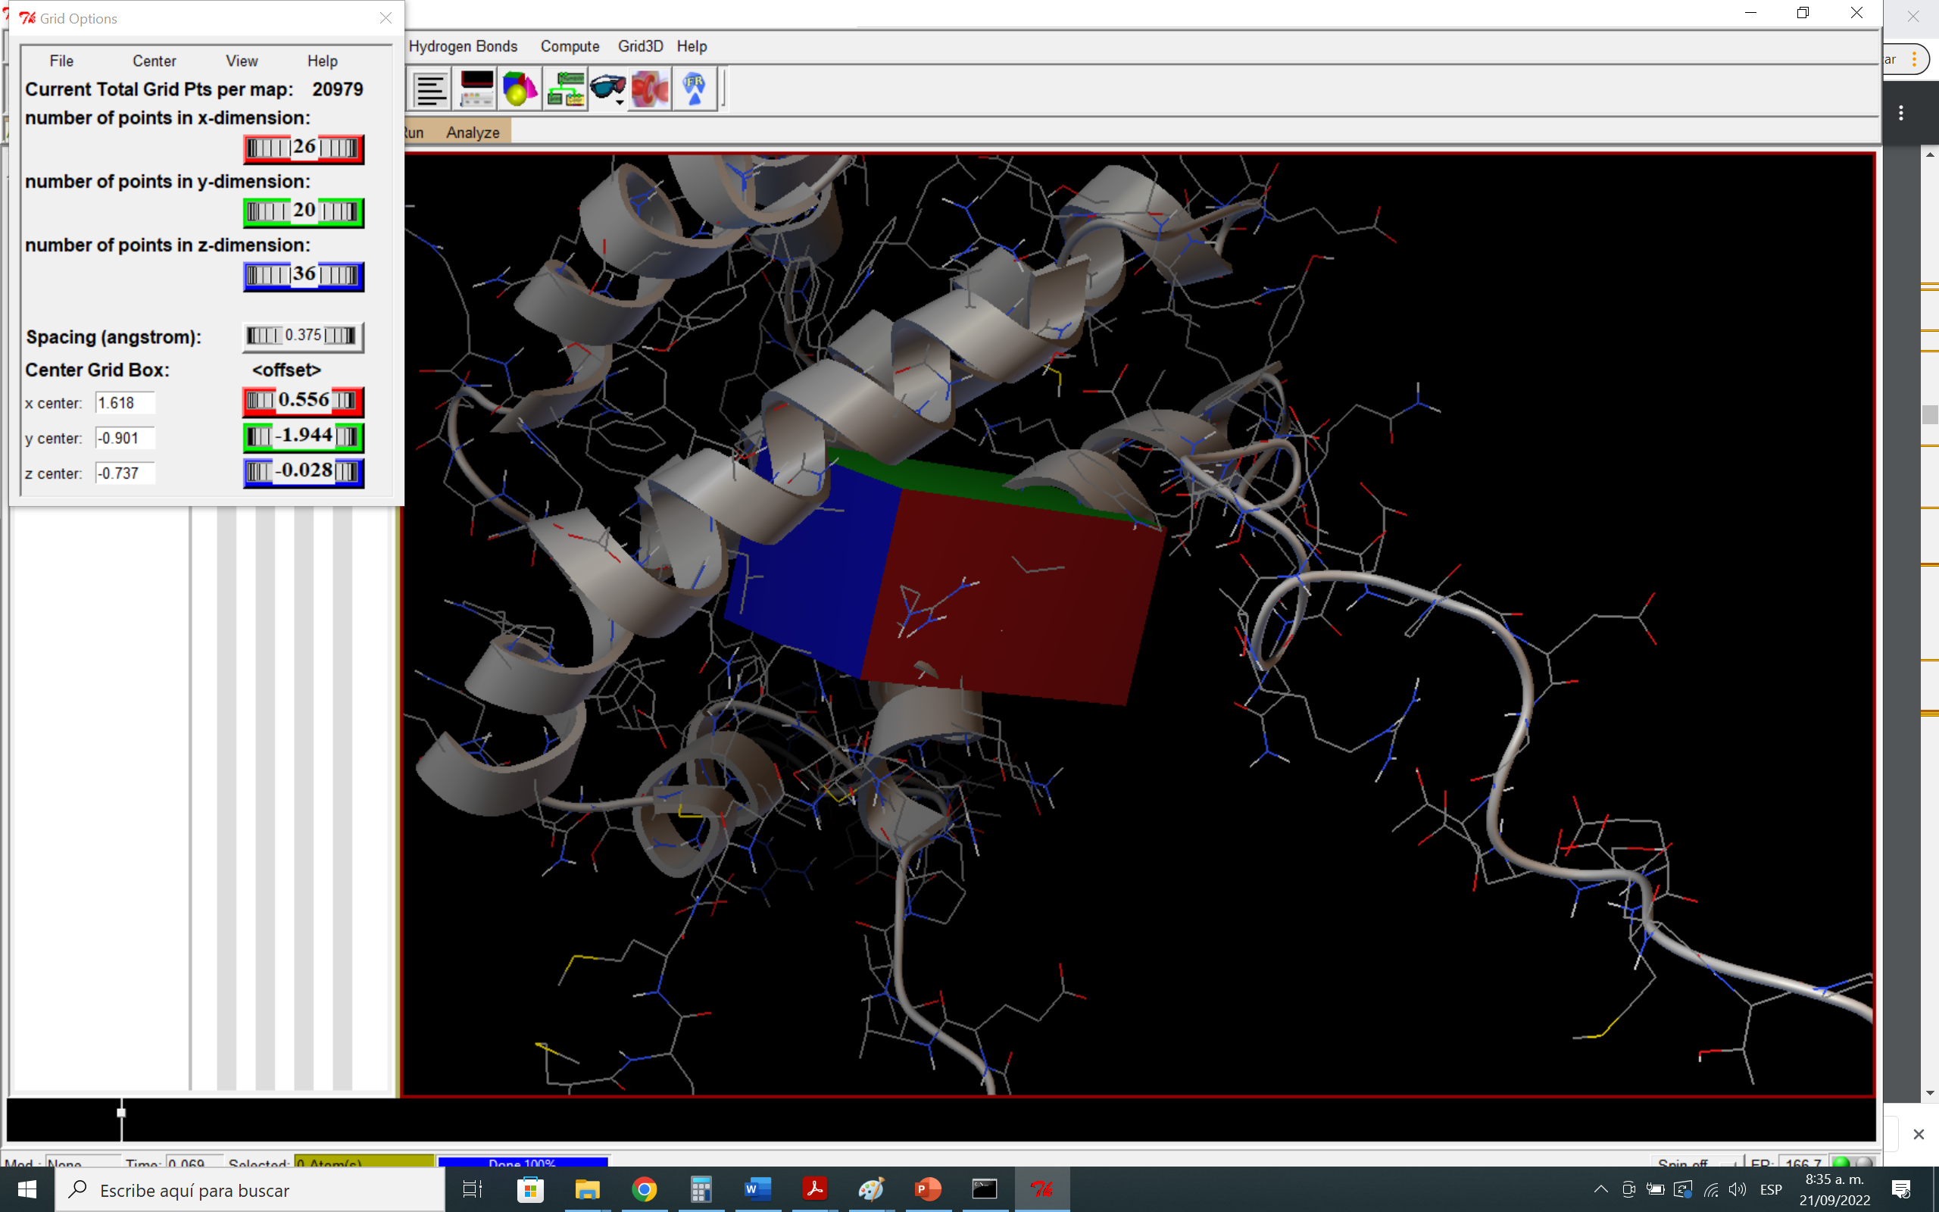

14) Ahora vamos a menú castaño y Run Autogrid. Se verifica la ruta del programa Autogrid4 (Program Pathname) y luego nos aseguramos del Parameter Filename (donde está grabado el .gpf). Nice Level 20. Luego damos click en Launch. Ahora en carpeta de descarga podemos verificar unos archivos de mapas (.map).

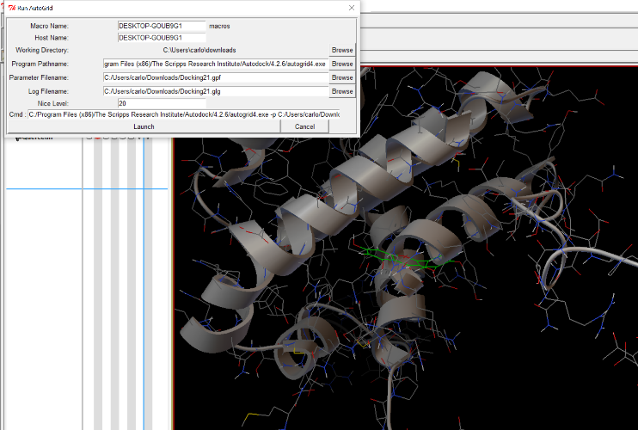

15) Ahora vamos a pestaña de Docking, vamos a Macromoléculas y vamos a “Set Rigid Filename”. La proteína permanecerá rígida, estática. Vamos al PDBQT que se creó de la proteína.

16) Luego vamos a Docking, luego Ligando y damos Click a Choose. Escogemos la molécula. Se deja posición inicial de ligando “random”, y el offset diedro relativo inicial “random”. Damos click en aceptar.

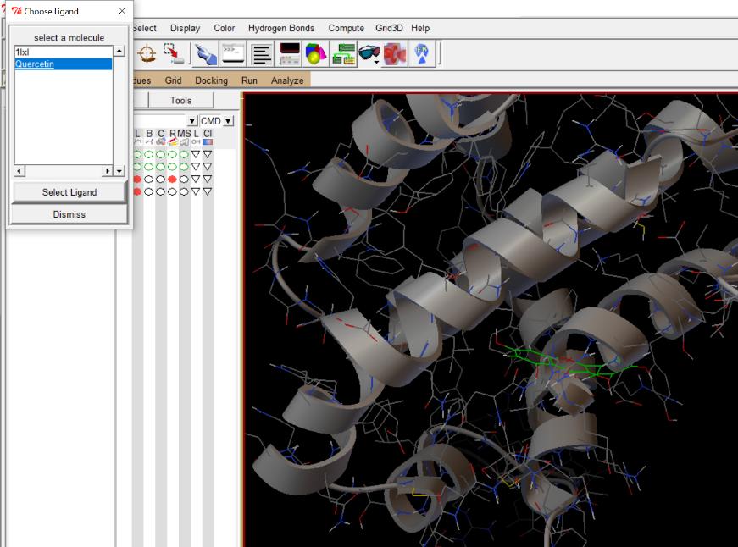

17) Volvemos a pestaña de Docking y luego “search parameters”. Damos click en Algoritmo genético. Hay muchos parámetros. No es necesario ajustar eso. Se a click en aceptar.

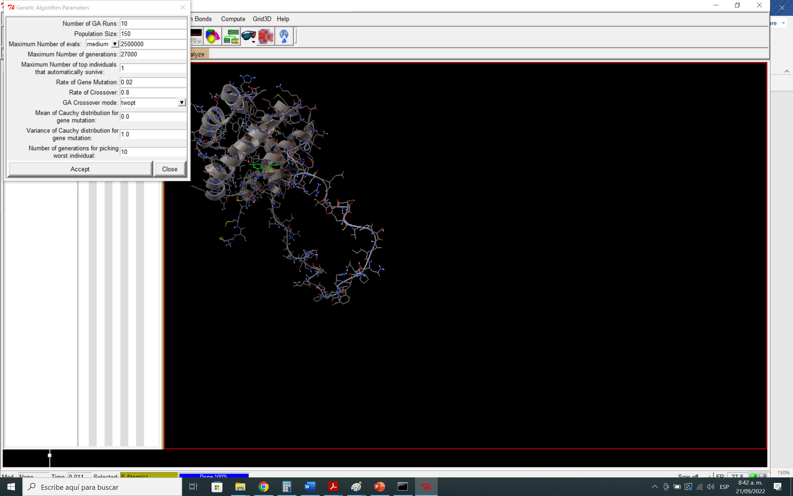

18) Menú castaño, Docking, vamos a Ouput y damos click en Lamarckiano GA. Eso graba en formado dpf.

19) Ahora vamos a Run, Run Autodock, y abre un menú; se cuadra la ruta de Audocok4, y se asegura la ruta del parámetro .dpf. Luego damos click a Launch. Luego se demoran algunos minutos. Ya queda el análisis en formato .dlg. El archivo se puede abrir en bloc de notas, o mejor, se puede analizar en Analyze tools.

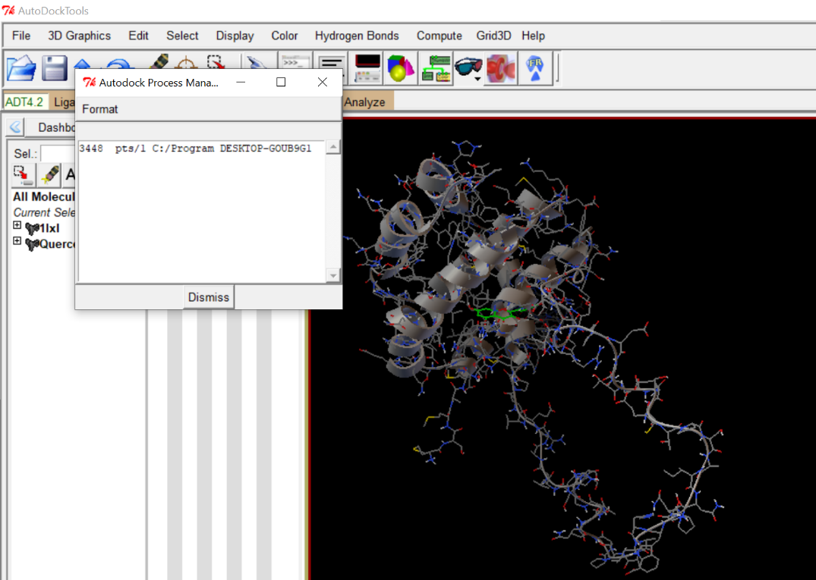

20) Otra forma de ver la molécula (se cambia color y se escoge gráfica de superficie para mostrar el ligando):

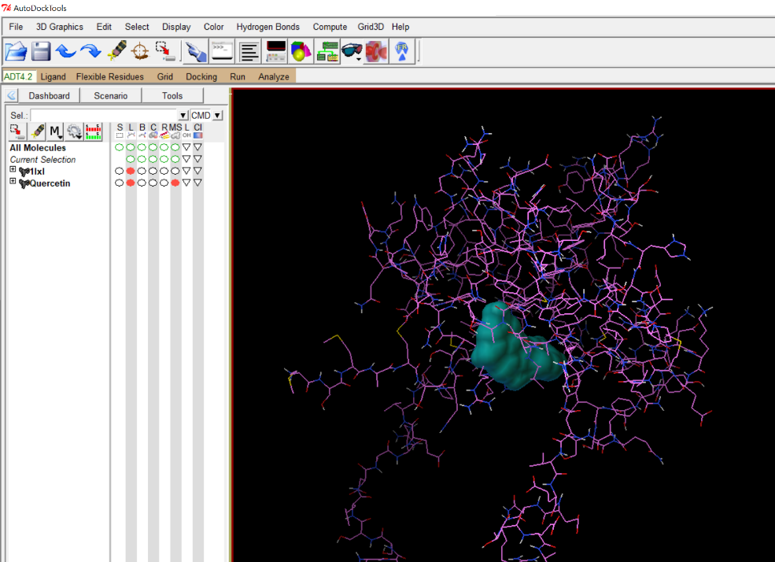

21) Ahora vamos a Analyze y se escoge la macromolécula en Choose.

22) Luego en Analyze vamos a Dockings, Open y abrimos el archivo .dlg resultante.

23) Posteriormente en Analyze, vamos a conformation y damos click en Play. Se pueden hacer análisis a nivel atómico.

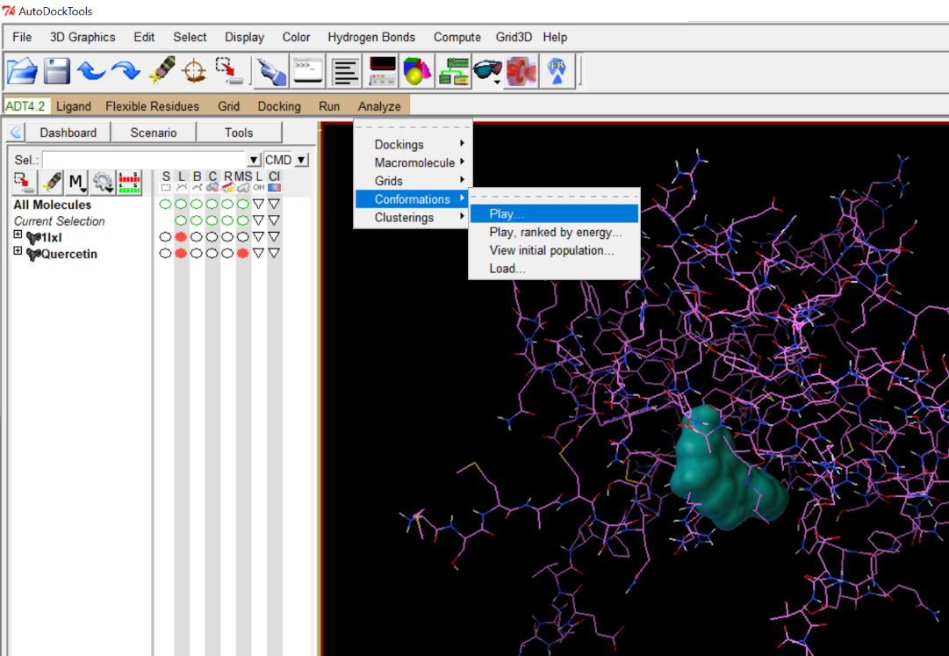

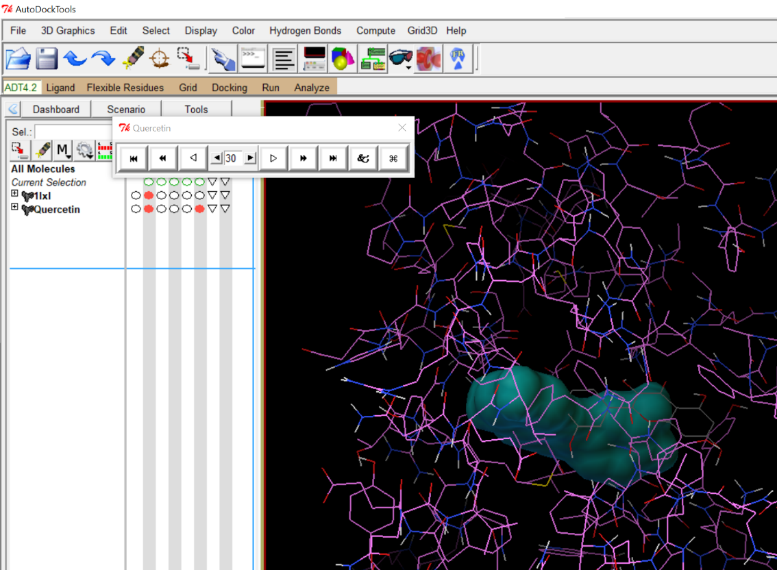

24) Luego en Analyze, show interactions se pueden obtener mejores gráficas.

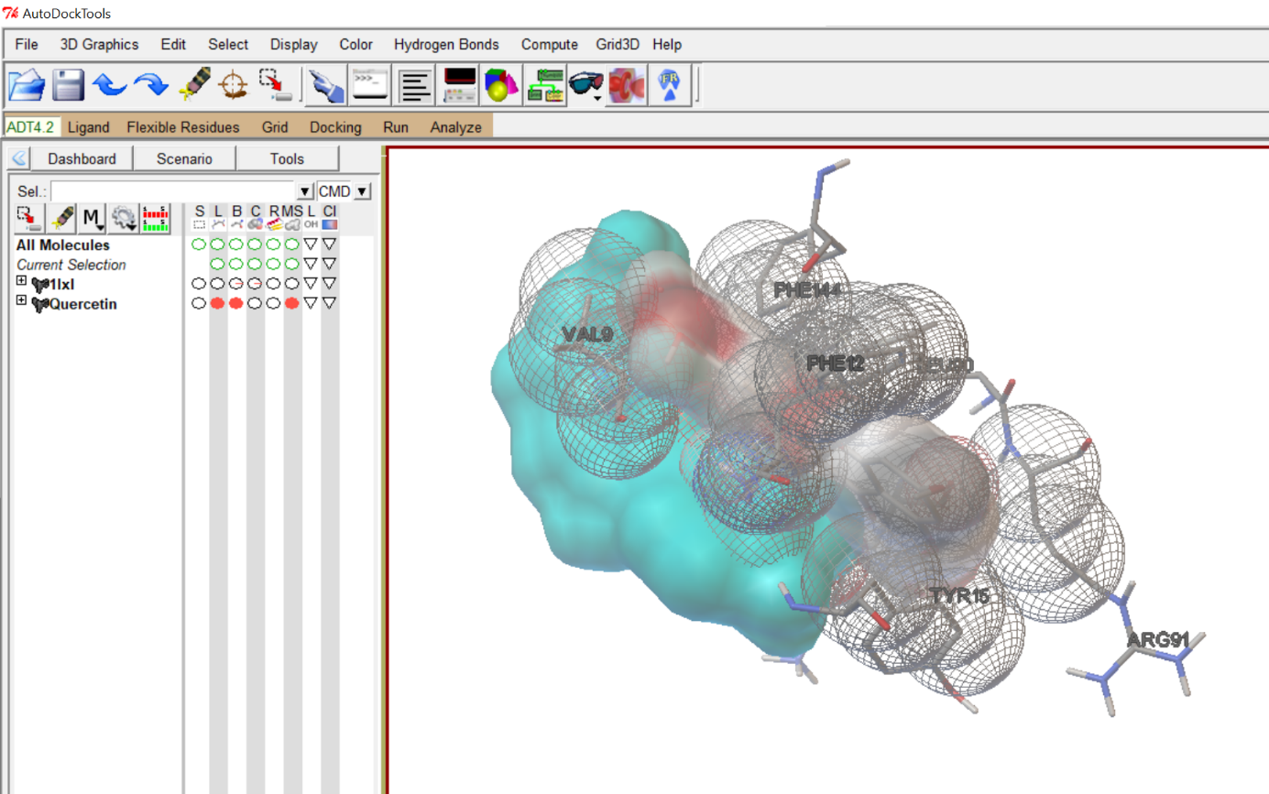

**TRABAJO CON SWISS DOCK:**

1) Se accede a página [www.swissdock.ch/docking#](http://www.swissdock.ch/docking)

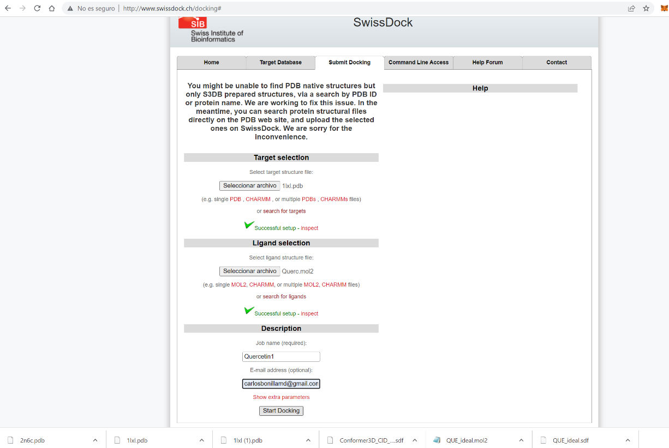2) Se ingresa en Target selection a la proteína (1lxl) en formato PDB, y en Ligand selection al ligando que en este caso es la molécula Quercetina, renombrada en mi caso como Querc.mol2

3) El sistema de Swiss Dock verifica que los datos ingresados sean correctos tanto para el Target como para el Ligando.

4) Damos nombre al trabajo, adicionamos correo electrónico y luego click a Start Docking.

5) El sistema acepta realizar el Docking, y envía confirmación al correo electrónico.

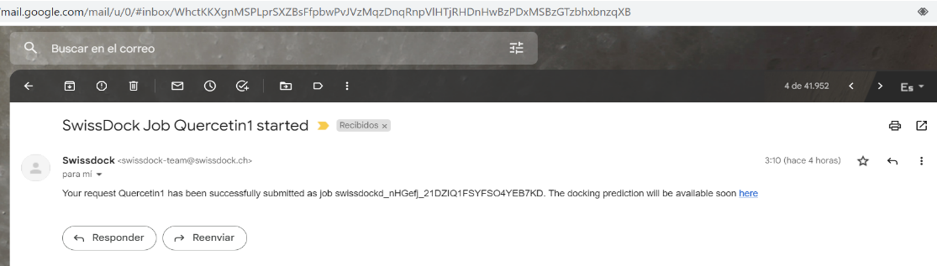

6) En este caso, 36 minutos después, se obtiene nuevo correo informando que ya el trabajo está disponible.

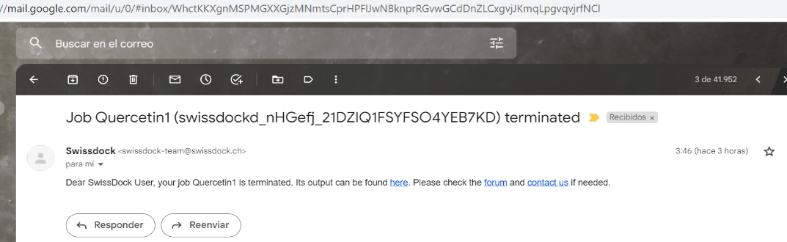

7) Esto se lo que retorna (en esta dirección: <http://www.swissdock.ch/docking/view/swissdockd_nHGefj_21DZIQ1FSYFSO4YEB7KD>). Predicción de modos de enlace

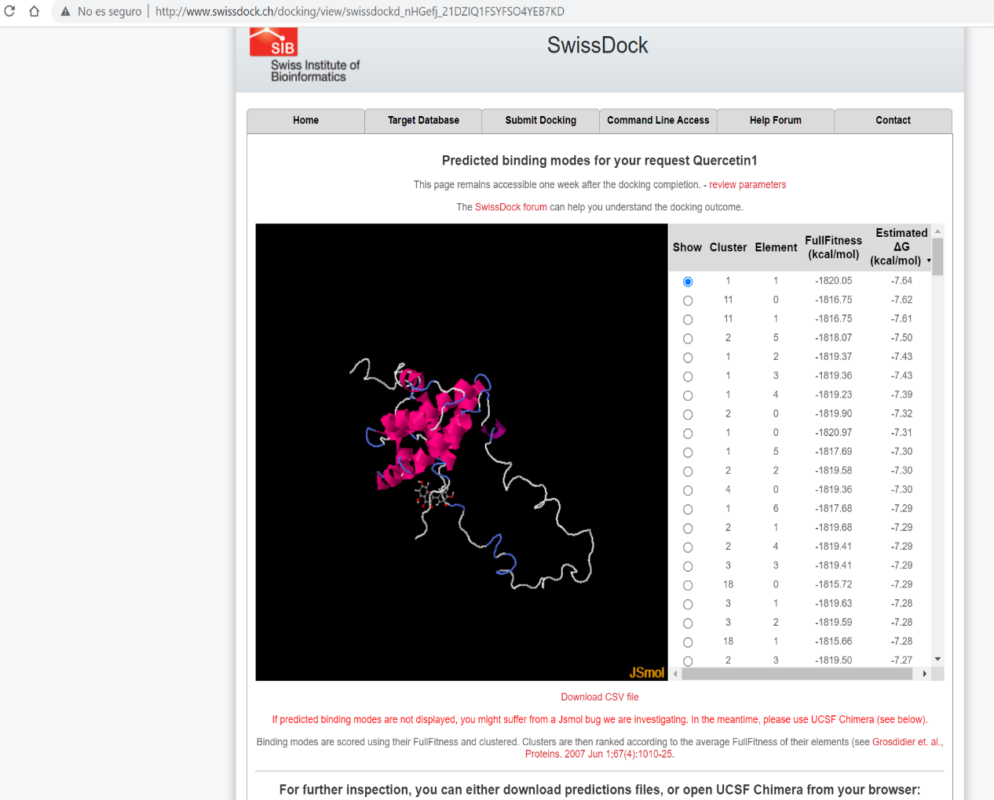

8) Swiss Dock aporta también un archivo plano .csv con los datos del Docking:

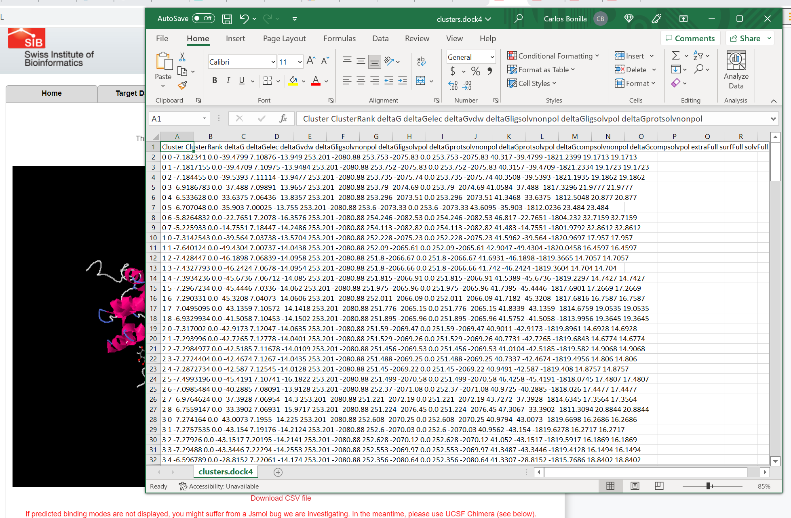

**Bibliografía.**

1) Lee EF, Fairlie WD. The Structural Biology of BCL-XL. Int J Mol Sci 2019; 20: 2234, doi: 10.3390/ijms20092234

2) Anan David AV, Arulmoli R, Parasuraman S. Overvieews of Biological Importance of Quercetin: A Bioactive Flavonoidd. Pharmacogn Rev 2016; 10(20): 84 - 89.

3) Hanahan, D., and Weinberg, R.A. The hallmarks of cancer. Cell 2001; 100: 57–70.

4) Hanahan D, Weinberg RA. Hallmarks of Cancer: The Next Generation. Cell . 2011 Mar 4;144(5):646-74. doi: 10.1016/j.cell.2011.02.013.

5) Hanahan D. Hallmarks of Cancer: New Dimensions. Cancer Discovery 2022; 12: 31 - 46.